МИНИСТЕРСТВО ОБРАЗОВАНИЯ РЕСПУБЛИКИ БЕЛАРУСЬ
Учреждение образования «БЕЛОРУССКИЙ ГОСУДАРСТВЕННЫЙ
ТЕХНОЛОГИЧЕСКИЙ УНИВЕРСИТЕТ»
Факультет Информационных технологий
Кафедра Информационных систем и технологий
Специальность 6-05-0612-01 «Программная инженерия»
ПОЯСНИТЕЛЬНАЯ ЗАПИСКА КУРСОВОГО ПРОЕКТА
по дисциплине «Компьютерные языки разметки»
Тема «Магазин спортивного инвентаря»
Исполнитель
студент 1 курса 7 группы ________________ Блажевич Е. Н.
подпись, дата
Руководитель
______________ Барковский Е.
должность, ученая степень, ученое звание подпись, дата
Допущен(а) к защите __________________________________ _______________
__________________________________ _______________
__________________________________ _______________
дата, подпись
Курсовой проект защищен с оценкой
Руководитель _________________ ______________ ФИО руков.
подпись дата инициалы и фамилия

Оглавление
Введение 3
1. Постановка задачи 4
1.1. Обзор аналогичных решений 4
1.1.1. Аналог «sportmaster.by» 4
1.1.2. Аналог «mysport.by» 5
1.2. Техническое задание 7
1.3. Выбор средств реализации продукта 8
1.4. Вывод 9
2. Проектирование страницы веб-сайта 10
2.1. Выбор способа верстки 10
2.2. Выбор стилевого оформления 10
2.3. Выбор шрифтового оформления 11
2.4. Разработка логотипа 11
2.5. Разработка пользовательских элементов 12
2.6. Разработка спецэффектов 14
2.7. Вывод 15
3. Реализация структуры веб-сайта 16
3.1. Структура HTML-документа 16
3.2. Добавление таблицы стилей SCSS и CSS 19
3.3. Использование стандартов XML(SVG) 21
3.4. Управление элементами DOM 22
3.5. Вывод 23
4. Тестирование веб-сайта 24

Введение
В современном мире интернет-магазины становятся все более популярны. Они предоставляют пользователям возможность приобретать товары в любое время и из любой точки мира, что делает их чрезвычайно востребованными. Кроме того, интернет-магазины позволяют сократить время выбора и поиска товаров, а также предоставляют широкий ассортимент продукции, который зачастую превышает возможности обычных магазинов. Разработка собственного интернет-магазина является актуальной задачей, позволяющей получить практические навыки в области веб-разработки.
Цель курсового проекта: разработать веб-сайт интернет-магазина спортивного инвентаря с использованием HTML5, SCSS, CSS3, JavaScript и XML.
Задачи курсовой работы:
- Изучить языки разметки, инструменты и библиотеки для создания веб-сайта.
- Разработать макет сайта.
- Создать структуру сайта.
- Наполнить сайт информацией по теме.
- Провести тестирование функциональности сайта.
- Подготовить руководство пользователя.
Целевая аудитория:
- Любители спорта и активного образа жизни, желающие приобрести качественное спортивное снаряжение.
- Профессиональные спортсмены, которым необходимо специализированное оборудование
- Начинающие спортсмены, которые ищут доступное и надежное снаряжение для тренировок.

Постановка задачи

Обзор аналогичных решений
Перед началом разработки веб-сайта проводится анализ существующих интернет-магазинов спортивного снаряжения, чтобы выявить, какие функции и элементы дизайна наиболее востребованы пользователями. Это позволяет определить требования к разрабатываемому продукту и избежать типичных ошибок.

Аналог «sportmaster.by»
На рисунке 1.1 представлен внешний вид главной страницы сайта [1].

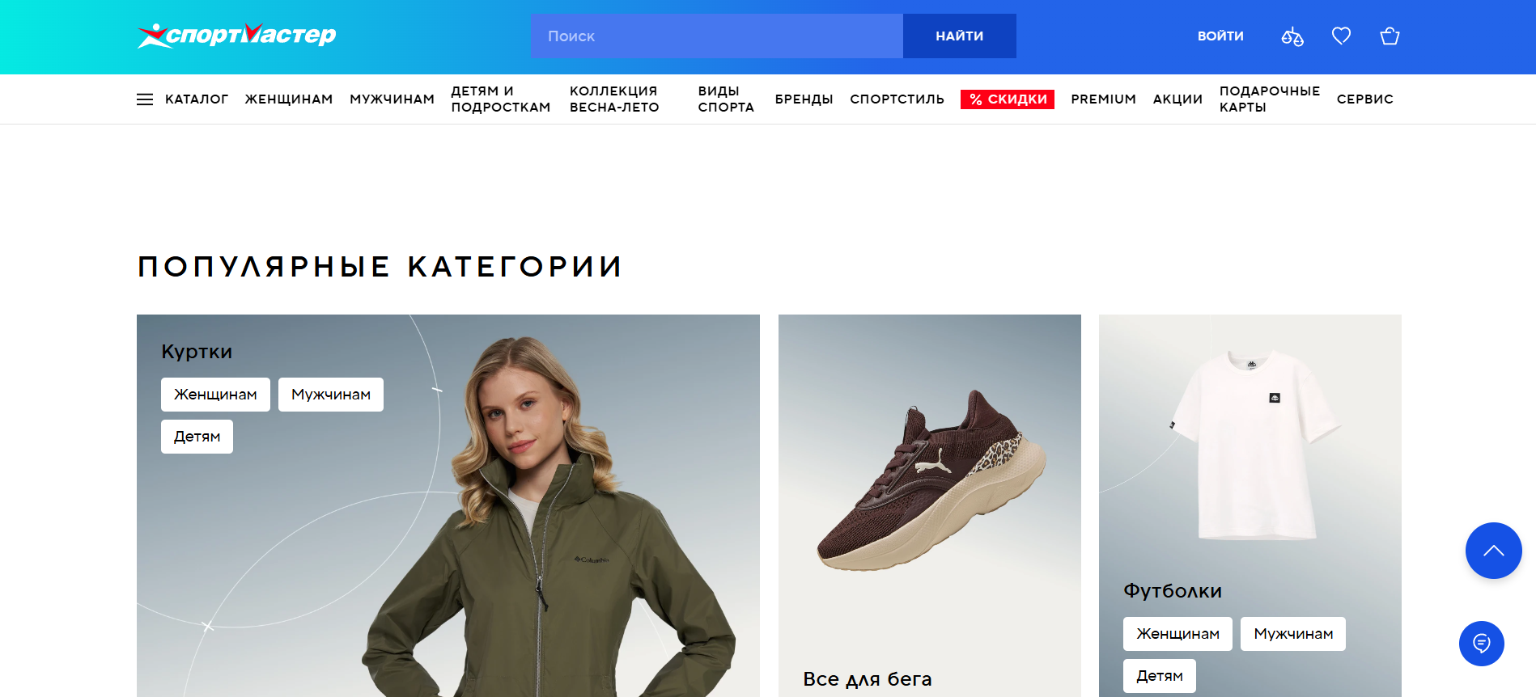
Рисунок 1.1 – Часть главной страницы сайта «sportmaster.by»
Главная страница интернет-магазина «sportmaster.by» выполнена в современном стиле с использованием синего и белого цветов. В верхней части страницы расположена шапка сайта с логотипом, строкой поиска и элементами интерфейса, такими как вход в аккаунт, иконки избранного и корзины. Ниже размещено горизонтальное навигационное меню для быстрого перехода к разделам каталога.
Однако, несмотря на высокую функциональность, навигация выглядит перегруженной: обилие пунктов может рассеивать внимание пользователя и затруднять поиск нужной категории.
Основная часть страницы посвящена популярным категориям товаров, организованным в виде визуальных карточек. Отсутствие единого центрального акцента на странице заставляет пользователя выбирать между множеством равнозначных баннеров, что может замедлить путь к покупке.
При разработке собственного проекта «SPORTGEAR» данные недочеты были учтены: интерфейс был сделан более лаконичным, а количество пунктов в главном меню сокращено до наиболее приоритетных, чтобы упростить процесс взаимодействия с сайтом.
Так же на рисунке 1.2 можно заметить, что сайт хорошо адаптирован для мобильных устройств, что важно для удобства пользователя.

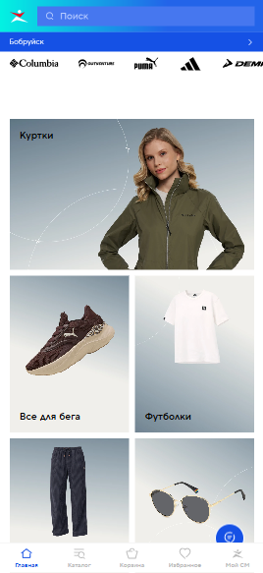
Рисунок 1.2 - Внешний вид сайта на мобильном устройстве.

Аналог «mysport.by»
На рисунке 1.3 представлен внешний вид главной страницы сайта [2].
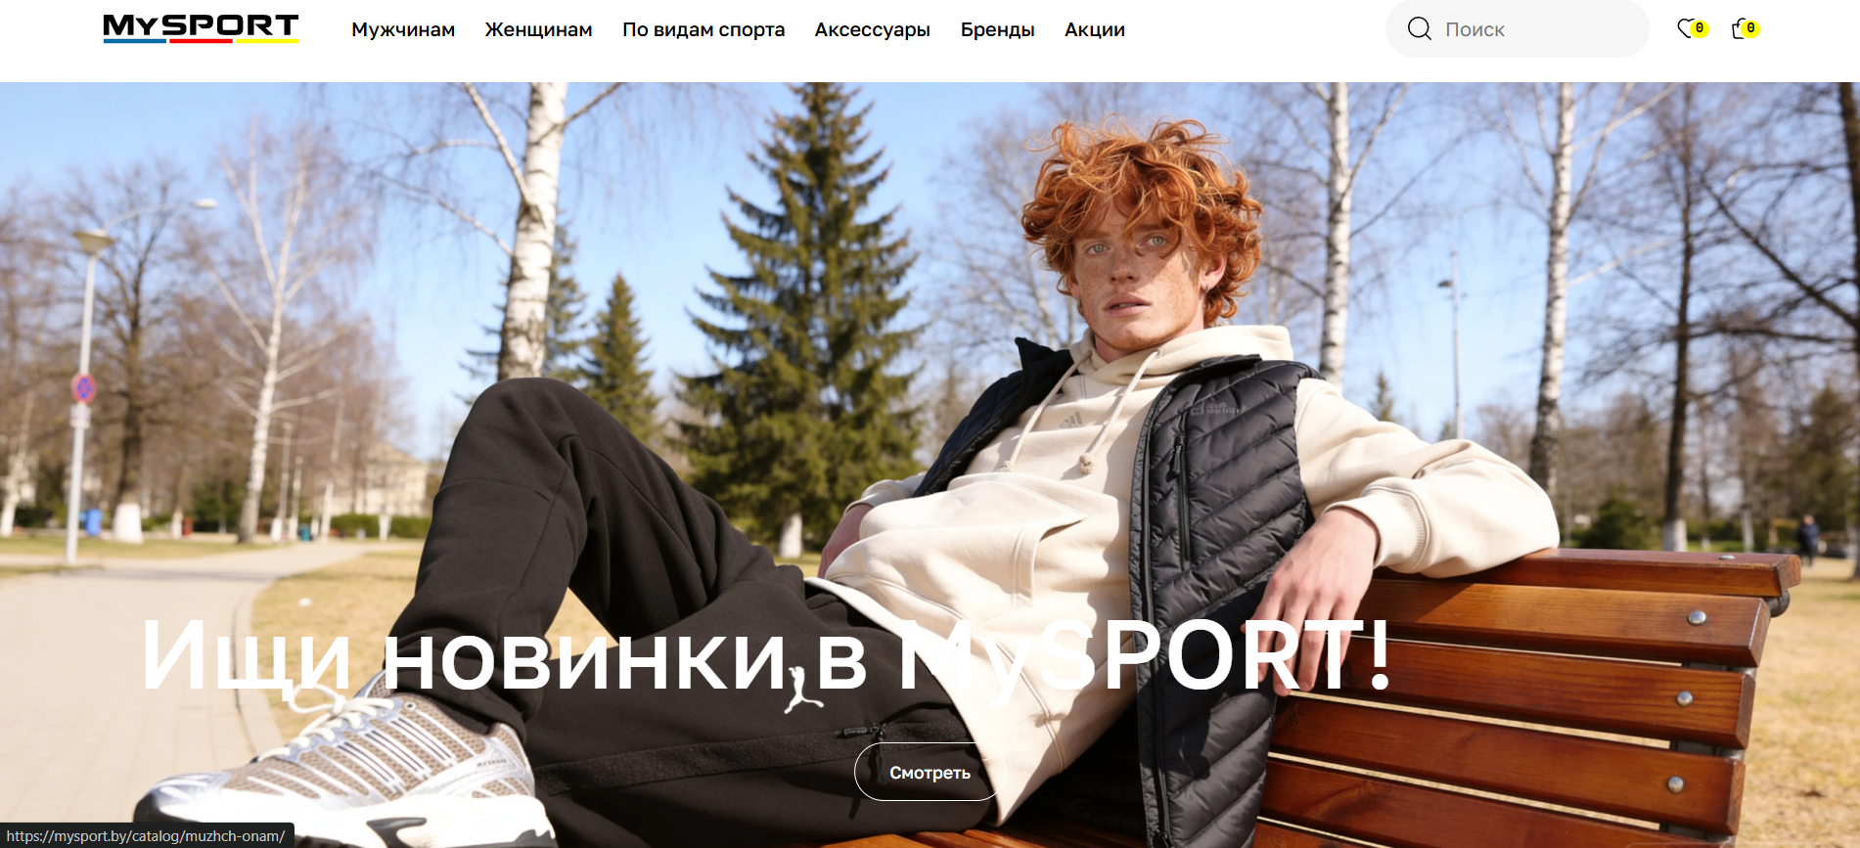
Рисунок 1.3 – Главная страница «mysport.by»

Здесь можно обратить внимание на минималистичный вид главной страницы сайта. Большую область занимает картинка с призывом к действию, что бы посетитель сайта сразу начал просматривать каталог. Такой же подход использовался в разработанном интернет-магазине «SPORTGEAR». Сверху можно заметить меню навигации, на котором расположены Основные категории товаров, поиск, корзина и избранные.
Так же на рисунке 1.4 можно заметить, что сайт имеет адаптивный дизайн.
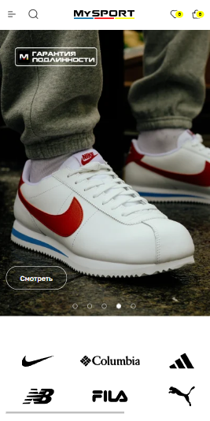
Рисунок 1.4 – Вид «mysport.by» на телефоне.
Можно обратить внимание на аккуратное расположение элементов на сайте.

Техническое задание
Поставлена задача разработать веб-сайт интернет-магазина «SPORTGEAR» на русском языке. На сайте должна быть реализована главная страница, страница с историей магазина, страница для связи с магазином, страница категорий, корзина. Так же должен быть реализован поиск товаров и каждая страница должна иметь персональную страницу со своим описанием.
Основные задачи сайта:
- Обеспечить удобное навигационное меню по сайту.
- Предоставлять подробную информацию о товарах на сайте.
- Упрощение процесса покупки.
Технические требования:
- Веб-сайт должен быть кроссбраузерным, обеспечивая корректное отображение в популярных браузерах (Google Chrome, Mozilla Firefox, Safari, Microsoft Edge).
- Сайт должен быть адаптивным, поддерживая следующие разрешения: Мобильная версия: ширина экрана до 480px. Планшетная версия: ширина экрана до 1024px. Десктопная версия: ширина экрана от 1024px и выше.
- Для реализации используются технологии HTML5 для структуры, SCSS/CSS3 для стилизации и JavaScript для интерактивных элементов.
- На сайте будут использованы графические элементы в формате SVG.
- Для тестирования сайта будет использован сервис The W3C Markup Validation Service.
- Прототип веб-сайта должен быть разработан с использованием графического редактора Figma.

Выбор средств реализации продукта
Курсовая работа выполняется в редакторе кода Visual Studio Code.
При создании веб-страниц были использованы языки и технологии: HTML5, SCSS/CSS3 . Также рассмотрены форматы данных XML для хранения и передачи информации.
HTML5 (HyperText Markup Language) — стандартный язык разметки гипертекстовых страниц в Интернете. Он используется для структурирования содержимого сайта интернет-магазина.
SCSS/CSS3 — SCSS является препроцессором CSS, который расширяет возможности стандартного CSS, упрощая написание стилей. После компиляции SCSS преобразуется в CSS3, который определяет визуальное отображение HTML-документов. CSS3 отвечает за работу со шрифтами, цветами текста и фона, полями, размерами элементов, позиционированием и другими аспектами дизайна. Если HTML5 формирует структуру страницы, то SCSS/CSS3 форматирует эту структуру, делая сайт «SPORTGEAR» визуально привлекательным и удобным.
JavaScript — это язык программирования, который используется для добавления интерактивных элементов на веб-страницу. В проекте «SPORTGEAR» JavaScript применяется при необходимости, например, для реализации поиска товаров. Все современные браузеры имеют встроенный интерпретатор JavaScript, что позволяет выполнять скрипты непосредственно на странице.
XML (eXtensible Markup Language) — это язык разметки, предназначенный для хранения и передачи данных в структурированном и удобочитаемом формате. XML позволяет создавать пользовательские теги, что делает его гибким инструментом для обмена данными между системами. В проекте «SPORTGEAR» он используется для хранения информации о товарах.
Инструменты и плагины:
- Live Server: создает локальный сервер и автоматически отображает изменения, внесенные в код, на HTML-странице, что упрощает процесс тестирования.
- Live Sass Compiler: расширение, которое в интерактивном режиме компилирует SCSS-файлы в CSS-файлы.

Вывод
В данном разделе был проведен всесторонний анализ преимуществ и недостатков существующих интернет-магазинов спортивного инвентаря, что позволило выделить ключевые факторы успеха для реализации веб-сайта «SPORTGEAR» и минимизировать возможные ошибки, характерные для аналогичных платформ. Анализ включал не только изучение функциональных возможностей конкурентов, но и оценку их пользовательского интерфейса, удобства навигации, качества предоставляемой информации. На основе полученных данных было составлено детальное техническое задание, которое четко фиксирует требования к структуре сайта, его функциональности, дизайну и общей концепции, направленной на обеспечение максимального удобства для пользователей.
На следующем этапе, в соответствии с техническим заданием, были выбраны наиболее подходящие инструменты и технологии для разработки проекта, что стало важным шагом для обеспечения его успешной реализации. Для создания структуры сайта был выбран HTML5, который обеспечивает современный и гибкий подход к разработке веб-страниц, поддерживая семантическую разметку и улучшая доступность для поисковых систем. Для стилизации и создания адаптивного дизайна использовались SCSS/CSS3, что позволило реализовать сложные визуальные эффекты, такие как плавные переходы и адаптивные макеты, сохраняя при этом высокую производительность и легкость обновления стилей. JavaScript был задействован для реализации интерактивных элементов, таких как динамическая загрузка корзины, страницы категорий из XML-файлов, а также для обеспечения интерактивности интерфейса, что делает взаимодействие с сайтом более увлекательным и удобным для пользователей. Выбор этих технологий и инструментов был тщательно обоснован, так как он напрямую влияет на эффективность разработки, удобство поддержки сайта в будущем, а также на его способность к масштабированию, что особенно важно в условиях потенциального роста аудитории и расширения функциональности проекта.
Таким образом, проведенная подготовительная работа создала прочную основу для реализации веб-сайта «SPORTGEAR». Этот этап включал не только техническое планирование, но и глубокий анализ потребностей пользователей. Такой подход позволил создать проект, который не только отвечает текущим запросам аудитории, но и имеет потенциал для дальнейшего развития, например, через добавление новых функций, таких как система аккаунтов, добавление админ-панели.

Проектирование страницы веб-сайта

Выбор способа верстки
Для реализации веб-сайта «SPORTGEAR», соответствующего требованиям кроссбраузерности и адаптивности, указанным в техническом задании, в качестве основных методов верстки были выбраны технологии CSS Flexbox и CSS Grid Layout. Эти подходы обеспечивают гибкость, удобство управления макетами и поддержку современных браузеров, что делает их оптимальными для создания адаптивного дизайна.
Flexbox (Flexible Box) — модель верстки в CSS3, предназначенная для создания гибких и адаптивных макетов на основе однонаправленного расположения элементов внутри контейнера. Flexbox позволяет эффективно управлять распределением пространства, выравниванием, порядком и размерами элементов, что особенно полезно для динамических компонентов интерфейса.
Grid Layout (CSS Grid) — мощная модель верстки в CSS3, которая позволяет создавать сложные двухмерные макеты, управляя размещением элементов по строкам и столбцам. CSS Grid предоставляет возможность задавать фиксированные или адаптивные размеры ячеек, а также управлять их расположением и выравниванием.
Выбор Flexbox и Grid обусловлен их высокой гибкостью, поддержкой в современных браузерах (Google Chrome, Mozilla Firefox, Safari, Microsoft Edge) и способностью упрощать создание адаптивных макетов.
Flexbox в проекте «SPORTGEAR» используется для выравнивания элементов внутри компонентов (шапка, карточки товаров, блоки преимуществ), а CSS Grid — для построения сеток при размещении карточек в каталоге и адаптивных секций.

Выбор стилевого оформления
При выборе стилевого оформления веб-сайта учитывается тематика спортивного магазина: активность, энергия, профессионализм. Цветовая схема построена на двух основных цветах: оранжевый используется для акцентов, кнопок и интерактивных элементов, а серый — для вспомогательного текста. Фон страниц белый, что обеспечивает чистоту и читаемость интерфейса. Данные цвета представлены на рисунке 2.1.


Рисунок 2.1. – основные цвета сайта
Шапка сайта реализована с эффектом матового стекла и полупрозрачным фоном, что создает современный визуальный эффект и позволяет видеть контент под ней при прокрутке.

Выбор шрифтового оформления
На веб-сайте используется шрифт Inter в двух начертаниях: Inter Bold для заголовков, навигации и акцентных элементов и Inter Regular — для основного текста и описаний. Шрифты подключены локально через директиву @font-face в SCSS-файле, что обеспечивает безопасное и надежное использование шрифтов.

Разработка логотипа
Логотип — это графический символ, который представляет бренд, компанию или проект, создавая визуальный идентификатор, уникальный для данной сущности. Логотип обычно включает элементы, такие как изображения, символы, буквы или их комбинации, которые делают бренд узнаваемым и запоминающимся.
Разработка логотипа для веб-сайта «SPORTGEAR» играет важную роль по следующим причинам:
- Идентификация и запоминаемость: Логотип позволяет выделить интернет-магазин «SPORTGEAR» среди других интернет-магазинов.
- Профессиональный внешний вид: качественно разработанный логотип подчеркивает серьезный подход к созданию интернет-магазина, создавая впечатление профессионализма. Это помогает завоевать доверие пользователей и привлечь новых покупателей.
- Определение на сайте: Логотип размещается в верхней части сайта и служит ссылкой на главную страницу, упрощая навигацию. Это улучшает пользовательский опыт, обеспечивая быстрый доступ к основным разделам.
- Маркетинговый инструмент: Логотип может использоваться в социальных сетях, рекламных материалах и других каналах для привлечения новых покупателей.
Учитывая вышеперечисленные факторы, был разработан логотип, представленный на рисунке 2.2. Логотип выполнен в минималистичном стиле и представляет собой белую гантель расположенную на оранжевом фоне, который хорошо сочетается с цветовой гаммой всех страниц сайта. Гантель дает понять клиенту, что магазин связан со спортом.


Рисунок 2.2. – Логотип интернет-магазина «SPORTGEAR»

Разработка пользовательских элементов

В интернет-магазине «SPORTGEAR» реализованы пользовательские элементы, обеспечивающие интерактивность и удобство взаимодействия: навигационное меню, кнопки, карточки товаров, уведомления.
Навигационное меню является ключевым элементом интерфейса, который позволяет пользователям перемещаться по сайту и находить необходимую информацию. Навигация включает такие элементы, как ссылки и кнопки, которые помогают ориентироваться на сайте, переходить между разделами и получать доступ к основным функциям. Хорошо организованная навигация повышает удобство использования, ускоряет поиск информации и улучшает пользовательский опыт. Интрнет-магазин «SPORTGEAR» имеет логичную и интуитивно понятную навигационную структуру, реализованную с использованием HTML5, SCSS/CSS3 и JavaScript. Навигационное меню расположено в верхней части сайта и включает логотип «SPORTGEAR», а также кнопки «Категории», «О нас» и «Контакты». Так же имеется кнопки перехода в корзину и поиска товаров.
Навигационное меню веб-сайта «SPORTGEAR» представлено на рисунке 2.3.

Рисунок 2.3. – Навигационное меню

Карточки товаров на странице категорий реализованы в виде блоков, содержащих изображение товара, категорию, название и цену. При наведении на карточку изображение увеличивается и меняется цвет границы карточки. Карточка товаров представлена на рисунке 2.4 и 2.5.

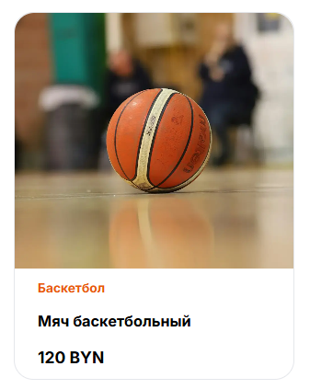
Рисунок 2.4. – Карточка товара до наведения
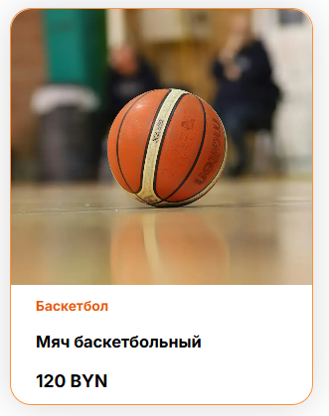
Рисунок 2.5. – Карточка товара после наведения
Окно поиска появляется при клике на иконку поиска в шапке. Оно содержит поле ввода и список найденных товаров, который обновляется в режиме реального времени по мере ввода запроса. Окно поиска представлено на рисунке 2.6.

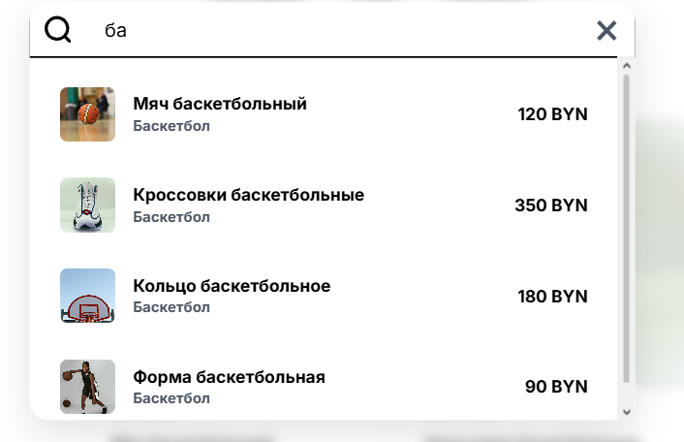
Рисунок 2.6. – Окно поиска.
Уведомления отображаются при добавлении товара в корзину и при успешной отправке формы контактов. Они автоматически исчезают через 3 секунды. Пример уведомления показан на рисунке 2.7.

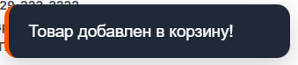
Рисунок 2.7. – Пример уведомления

Разработка спецэффектов
В проекте реализован ряд CSS-анимаций и переходов для повышения интерактивности интерфейса.
Эффект масштабирования изображений категорий на главной странице: при наведении курсора изображение плавно увеличивается с длительностью перехода 0.2 секунды. Аналогичный эффект применен к карточкам товаров в каталоге.
Уведомления появляются с анимацией скользящего появления снизу и исчезают с затуханием. Анимации реализованы с помощью @keyframes в SCSS.
Выпадающее мобильное меню появляется с плавной анимацией раскрытия при нажатии на кнопку-бургер.

Вывод
В данном разделе был спроектирован и создан прототип и макет веб-сайта. Было определено стилевое оформление: основная цветовая палитра, шрифтовое оформление, элементы пользовательского интерфейса, а также эффекты, придающие страницам динамики. Прототип веб-сайта расположен в приложении А, а макет в приложении Б.

Реализация структуры веб-сайта

Структура HTML-документа
HTML-документ представляет собой основу веб-страницы, определяющую её структуру и содержимое. При формировании хорошей структуры HTML-документа необходимо учитывать несколько важных аспектов:
- Семантика: Использование семантических элементов HTML помогает браузерам и поисковым системам правильно интерпретировать содержимое страницы, что улучшает доступность и SEO-оптимизацию.
- Читабельность и понятность: Хорошо организованная структура делает код более читаемым для других разработчиков.
- Масштабируемость и обслуживаемость: Правильная структура облегчает добавление нового содержимого или внесение изменений в будущем, так как она делает код более модульным и понятным.
- Доступность: Грамотно построенная структура обеспечивает лучшую доступность для пользователей с ограниченными возможностями.
- Производительность: Эффективная структура помогает ускорить загрузку страницы.
Структура главной страницы данного курсового проекта представлена в листинге 3.1.

<!doctype html>
<html>
<head>
<link rel="stylesheet" href="css/main.css" />
<meta charset="UTF-8" />
<meta name="viewport" content="width=device-width, initial-scale=1.0" />
<title>Главная</title>
</head>
<body>
<header class="header">
</header>
<main class="main">

<section class="main__section__one">
</section>

<section class="main__section__two">
</section>

<section class="main__section__three">
</section>
</main>
<footer class="footer">
</footer>

<script type="module" src="JavaScript/main.js"></script>
</body>
</html>
Листинг 3.1 – Структура HTML-документа главной станицы
Главная страница содержит три смысловые секции: первая секция с баннером и призывом к действию, вторая с популярными категориями и третья с преимуществами магазина.
Все страницы содержат общие компоненты: шапку с навигацией и иконками, футер с контактными данными и блок поискового меню. Структура шапки для страницы main.html представлена в листинге 3.2.

<header class="header">
<div class="header__background">
<div class="container">
<a href="main.html" class="header__logo-block">
<img src="photos/svg/icon_dumbbell.svg" class="header__logo" />
<p class="header__title">SPORTGEAR</p>
</a>

<nav class="header__nav">
<ul class="header__list">
<li><a href="categoryPage.html" class="header__link">Категории</a></li>
<li><a href="aboutPage.html" class="header__link">О нас</a></li>
<li><a href="contactPage.html" class="header__link">Контакты</a></li>
</ul>
</nav>

<div class="header__icons">
<img src="photos/svg/поиск.svg" class="header__icon" id="searchHeader"/>
<a href="basketPage.html"><img src="photos/svg/коризна.svg" class="header__icon" /></a>
<img src="photos/svg/бургер.svg" class="header__icon header__burger" id="burgerBtn">
</div>
</div>
</div>
</header>
Листинг 3.2. – Структура шапки веб-сайта
В подвале веб-сайта находится логотип интернет-магазина и контактная информация. Структура тега <footer> представлена в листинге 3.4.

<footer class="footer">
<div class="container" >
<div class="footer__top">

<div class="footer__logo">
<img src="photos/svg/icon_dumbbell.svg">
<h3>SPORTGEAR</h3>
<p>Лучшее спортивное снаряжение для вашего прогресса</p>
</div>

<div class="footer__contact">
<h5>Контакты</h5>
<p>Телефон: +375-29-222-2222</p>
<p>Email: support_sportgear@gmail.com</p>
<p>Время работы: Пн-Вс 9:00-21:00</p>
</div>

</div>
<hr>
<p class="footer__letter">© 2026 SPORTGEAR . Все права защищены</p>
</div>
</footer>
Листинг 3.4. – Структура подвала веб-сайта
Структура поискового меню представлена на листинге 3.5.
<div id="search-blur">
<div class="search">
<div class="search__input-block">
<img src="photos/svg/поиск.svg">
<input placeholder="Название товара" id="src-input">
<button class="search__close" id="close-search">&times;</button>
</div>

<div class="search__content" id="element-to-insert">

</div>
</div>
</div>
Листинг 3.5. – Структура поискового меню
Поисковое меню реализовано в окна, которое открывается по клику на иконку поиска в шапке. Данные о товарах загружаются при инициализации скрипта посредством fetch-запроса к XML-файлу каталога: полученный ответ передаётся в DOMParser, который разбирает XML-документ и извлекает из него узлы товаров и категорий. При вводе текста в поисковое поле срабатывает обработчик события input — введённая строка сравнивается с названием каждого товара, и в случае совпадения на основе заранее подготовленного шаблона динамически формируется карточка с изображением, названием, категорией и ценой товара. Если совпадений не найдено, пользователю отображается сообщение «Товар не найден». По клику на любую из найденных карточек выполняется переход на страницу соответствующего товара с передачей его идентификатора в параметрах URL.

Добавление таблицы стилей SCSS и CSS
Вложенные стили SCSS – данная функция позволяет писать CSS правила и вкладывать их друг в друга. Вложение позволяет писать CSS в той же структуре, что и HTML, создавая визуальную иерархию в селекторах.
Использование вложенных стилей в SCSS упрощает чтение и организацию кода, особенно при работе с большими стилизованными компонентами. Кроме того, SCSS предоставляет дополнительные возможности, такие как использование переменных и миксинов , что делает разработку CSS более эффективной.
В рамках курсового проекта использовалась таблица стилей SCSS. Одним из преимуществ SCSS является возможность обращаться к элементам удобным и понятным способом с помощью вложенности. Вместо повторного указания родительских селекторов для каждого правила, есть возможность просто вложить правила в соответствующие элементы.
SCSS также поддерживает импортирование фрагментов кода из других файлов с помощью директивы @import. Это позволяет разделить таблицу стилей на несколько файлов и импортировать их в один основной файл.
Структура вложенности SCSS представлена в листинге 3.6.
.product-template {
display: flex;
align-items: center;
gap: 15px;
padding: 10px;
border-radius: 10px;
&:not(.product-template__basket):hover {
background-color: #f9f9f9;
}
.product__info {
display: flex;
flex-direction: column;
align-items: flex-start;
gap: 2px;
flex-grow: 1;
min-width: 0;
}
.product-name {
font-size: 14px;
width: 100%;
text-align: left;
white-space: nowrap;
overflow: hidden;
text-overflow: ellipsis;
}
.product-price {
font-size: 14px;
margin-left: auto;
&::after {
content: " BYN";
}
}
.product-img {
width: 45px;
height: 45px;
object-fit: cover;
border-radius: 6px;

}
.cat {
font-size: 12px;
color: $grayText;
}

}
Листинг 3.6. Структура вложенности в SCSS
Все SCSS-файлы проекта импортируются в единый файл main.scss, что позволяет скомпилировать их в один CSS-файл для оптимизации загрузки страниц. Пример импорта представлен в листинге 3.7.
@import "_norm.scss";
@import "_var.scss";
@import "_header.scss";
@import "_footer.scss";
@import "_mainFirstPage.scss";
@import "_aboutPage.scss";
@import "_contactPage.scss";
@import "_searchMenu.scss";
@import "_category.scss";
@import "_productPage.scss";
@import "_basket.scss";
@import "_notifications.scss";
Листинг 3.7. Импорт SCSS-файлов в main.scss

Использование стандартов XML(SVG)
XML – это язык разметки, который используется для хранения и передачи структурированных данных. Он представляет собой текстовый формат, который позволяет организовывать данные в иерархическую структуру с помощью тегов. Пример хранения данных о товарах в XML-формате проиллюстрирован в листинге 3.8.
<?xml version="1.0" encoding="UTF-8"?>
<shop>
<categories>
<category id="1">Баскетбол</category>
<category id="2">Тенис</category>
<category id="3">Зал</category>
<category id="4">Футбол</category>
<category id="5">Туризм</category>
</categories>
<products>
<product id="1">
<name>Мяч баскетбольный</name>
<categoryId>1</categoryId>
<price>120</price>
<description>Классический баскетбольный мяч для игры на улице и в зале. Поверхность обеспечивает хороший контроль при ведении и бросках. Подходит для тренировок и любительских игр. Долго держит форму и давление. Отличный выбор для ежедневного
использования.</description>
<photo>photos/photo/meachGlavnay.webp</photo>
</product>

<product id="2">
<name>Кроссовки баскетбольные</name>
<categoryId>1</categoryId>
<price>350</price>
<description>Удобные кроссовки для активной игры в баскетбол. <description>
<photo>photos/photoProducts/кроссовокБаскетбол.webp</photo>
</product
</products>
</shop>
Листинг 3.8. - Пример хранения данных в XML-формате
SVG – это векторная графика, которая при увеличении не теряет качества. SVG изображения имеют ряд преимуществ: они бесконечно масштабируемы, отзывчивы, имеют очень маленький размер файла и могут быть стилизованы или анимированы с использованием веб-технологий, таких как CSS и JavaScript.
Для создания SVG-файлов использовалась программа Figma[3]. Для работы доступны инструменты, такие как перо, квадрат, линия, стрелка, эллипс, треугольник и звезда.
SVG-изображения представлены в приложении Ж.

Управление элементами DOM
JavaScript (JS) — это язык программирования высокого уровня, который интерпретируется браузером и применяется в веб-разработке для создания интерактивных и динамических веб-страниц. Он позволяет добавлять разнообразное поведение к веб-сайтам, взаимодействовать с пользователями, управлять содержимым страницы, обрабатывать события, проверять данные и реализовывать множество других функций, делая веб-приложения более динамичными и интерактивными.
Одной из ключевых особенностей JavaScript является его способность работать с DOM (Document Object Model), что позволяет динамически изменять структуру, содержимое и стили веб-страницы.
Управление элементами DOM реализовано через шесть JavaScript-модулей. На листинге 3.9. продемонстрирована функция из одного JavaScript-модуля.
export function createProductElement(product, template, selectors, catList) {
let newEl = template.cloneNode(true)
const name = product.querySelector("name").textContent;
const price = product.querySelector("price").textContent;
const photo = product.querySelector("photo").textContent;
const categoryId = product.querySelector("categoryId").textContent;
newEl.querySelector(selectors.name).textContent = name
newEl.querySelector(selectors.price).textContent = price
newEl.querySelector(selectors.photo).src = photo
newEl.querySelector(selectors.category).textContent = getCat(categoryId,catList)
newEl.dataset.id = product.getAttribute("id")
if (selectors.description) {
const desc = product.querySelector("description").textContent
newEl.querySelector(selectors.description).textContent = desc
}
return newEl
}
Листинг 3.9. – функция createProductElement
Функция createProductElement создает DOM-элемент карточки товара на основе данных из XML. Она принимает XML-узел товара, шаблонный DOM-элемент, объект с CSS-селекторами и список категорий, а возвращает готовый DOM-элемент

Вывод
В данном разделе была реализована структура веб-сайта, а именно: реализована структура HTML-документа, добавлены таблицей стилей SCSS и CSS, реализованы анимации, было продемонстрировано использование стандартов XML, SVG, а также языка программирования JavaScript.

Тестирование веб-сайта

